《基础会计与实务》课程单元教学设计
单元内容 |  |  | 销售过程业务的核算 |  |  | 单元序号 | 项目3（模块二）
单元课时 |  |  | 4课时 | 教学手段 | 多媒体与板书相结合
教学方法 |  |  | 采用“主体性”教学模式，探究为主，讨论式、协作式、个别辅导相结合。递进式发问，由易到难，环环相扣，激发学生探究的心理。
教学课型 |  |  | √□理论 □实训 □（ ）
教学目标 | 能力目标 |  | 培养学生主动参与，自主学习，合作创新的能力。
教学目标 | 知识目标 |  | 相关账户结构，收入的确认及账务处理  2.  收入的确认及账务处理。
教学目标 | 情感目标 |  | 培养学生爱学习，爱思考的品质
任务定位 | 教学重点 |  | 收入的确认和账务处理
任务定位 | 教学难点 |  | 由供应过程的核算推导销售过程的核算，将新旧知识重新整合
任务定位 | 教学关键点 |  | 培养创造性学习能力
教学过程设计 |  |  |  |  |  |  |  | 问题与对策
一、收入的核算：
  - 业务处理流程图：
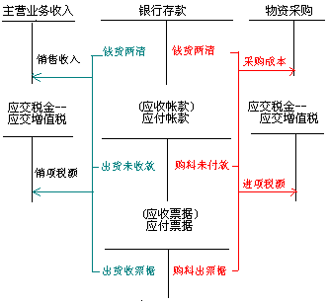
讲解业务流程：
◆主营业务收入的核算：
1.由买材料这个旧知识，对应逐一推出卖产品的三种收款方式，无论那种方式收到的款项，无非包括两个部分：销售收入和税金。
2.介绍“主营业务收入”账户。
3.销项税对应进项税讲解。
4.归纳销售产品的账务处理。
◆其他业务收入的核算
激思：如果现在卖的不是产品而是材料？
1.介绍“其他业务收入”账户的结构。
2.收款方式和税金都不变。
3.归纳销售材料的账务处理。
目的：学生推出销售材料的账务处理。
2.例题：
销售甲产品100件，每件售价30元，共计3000元，销项税额510元。
（1）如果收款方式：钱货两清。
借：银行存款 3510
贷：主营业务收入—甲产品 3000
应交税金——应交增值税（销项税） 510
（2）此题收款方式如果变为出货未收款或出货收票据，怎样编制会计分录？
未收款：将银行存款变为应收账款，其他不变。
收票据：将银行存款变为应收票据，其他不变。
（3）此题将销售甲产品改为销售甲材料，该怎样编制会计分录。
- 钱货两清：
借：银行存款 3510
贷：其他业务收入—甲材料 3000
应交税金——应交增值税（销项税） 510
- 出货未收款：
借：应收账款 3510
贷：其他业务收入—甲材料 3000
应交税金——应交增值税（销项税） 510
- 出货收票据：
借：应收票据 3510
贷：其他业务收入—甲材料 3000
应交税金——应交增值税（销项税） 510
相同点：
- 收款方式都有三种。
2.都有销项税额。
不同点：
销售产品确认主营业务收入。
销售材料确认其他业务收入。

思考与作业
教学反思

